基于多模态传感的铁路客车栓电力接线盒健康监测系统

摘要：铁路客车上水栓为列车沿途补水提供接口，其配套电力接线盒长期处于露天、潮湿及人员密集的站台环境，盒内因密封失效、接触电阻增大、绝缘老化等原因易积聚热量并引发火灾事故。本文设计了一套基于温湿度、烟雾、漏电流多模态传感的电力接线盒健康监测系统，在每个接线盒内部署1套集成传感终端，通过CAN总线将数据上传至合肥南站监测中心，边缘端采用多级阈值与趋势预测双重预警机制。系统在合肥南站全部28处客车栓、112个电力接线盒试运行3个月，准确预警盒内温度异常9次、烟雾事件1次、漏电流越限3次。该系统填补了铁路客车栓电力接线盒智能监测的空白，为站台电力设施火灾防控提供了实用解决方案。
关键词：客车上水栓；多模态传感；在线监测

Health Monitoring System for Railway Passenger Train Water Hydrant Power Junction Boxes Based on Multi-Modal Sensing
Abstract: Railway passenger train water hydrants serve as interfaces for replenishing water along train routes. Their supporting power junction boxes are continuously exposed to outdoor, humid, and crowded platform environments. Factors such as seal failure, increased contact resistance, and insulation aging within the boxes can easily lead to heat accumulation and fire accidents. This paper presents a health monitoring system for power junction boxes based on multi-modal sensing of temperature and humidity, smoke, and leakage current. An integrated sensing terminal is deployed inside each junction box, transmitting data to the Hefei South Station monitoring center via a CAN bus. The edge computing node employs a dual early-warning mechanism combining multi-level thresholds with trend prediction. During a three-month pilot operation covering all 28 water hydrants and 112 power junction boxes at Hefei South Station, the system accurately issued warnings for nine internal temperature anomalies, one smoke event, and three leakage current limit exceedances. This system fills the gap in intelligent monitoring for railway passenger train water hydrant power facilities and provides a practical solution for fire prevention and control of platform electrical infrastructure.
Keywords: Passenger train water hydrant; Multi-modal sensing; Online monitoring

引言
铁路客车上水栓（以下简称客车栓）是保障旅客列车沿途补水的关键基础设施，其配套电力电缆为电伴热、控制信号及照明系统提供电源支撑，直接关系到站台作业的正常运行。随着中国铁路枢纽客运量的持续增长，车站配套设施的安全运维压力日益凸显。以合肥枢纽为例，截至2024年底日均接发列车约600对，配套客车栓达580处，仅合肥南站即设有28处。由于客车栓区域电力设施长期暴露于露天、潮湿及客流密集的复杂站台环境中，其故障率显著高于一般室内电力设施，安全隐患突出。
2026年合肥南站站台客车栓区域发生电缆起火事件，暴露出当前运维模式存在的三大短板：一是定期巡检周期长，难以实时捕捉突发性隐患；二是缺乏对接头温度、烟雾、漏电流等关键状态参数的连续监测手段；三是尚未建立有效的预警机制与应急响应流程。现有电力电缆监测技术多面向长输线路或大型变电站，文献[1]采用的分布式光纤测温成本高且施工复杂；文献[2]提出的配电柜烟雾-温度二元监测未涵盖漏电流参数；文献[3]在地铁供电系统中应用的无线测温方案组网复杂，均难以适配铁路客车栓“小规模、分散式、户外潮湿、人员密集”的特殊场景。国家铁路局《铁路营业线施工安全管理办法》明确鼓励运用科技和信息化手段加强安全风险管控，亟需针对该特殊场景研发专用监测方案。
因此，本研究提出了一套适用于铁路客车栓场景的基于多模态传感的电力接线盒健康监测系统，采用温湿度、烟雾、漏电流三类传感器协同感知，结合CAN总线高可靠通信、CT自取电技术及多级阈值与趋势预测双重预警算法，实现了对电力接线盒健康状态的实时监测与早期预警。系统已在合肥南站全部28处客车栓、112个电力接线盒完成部署并试运行3个月，准确预警盒内温度异常9次、烟雾事件1次、漏电流越限3次，成效良好。本文工作填补了铁路客车栓电力接线盒智能监测的技术空白，对提升站台电力设施火灾防控能力具有重要意义。

1 客车栓电力接线盒故障机理分析
科学设计健康监测系统的前提，是准确掌握监测对象的失效规律与灾害演化路径。铁路客车上水栓电力接线盒作为电缆连接与防护的核心载体，其内部微环境复杂、电气连接点多，故障机理较单一电缆接头更为隐蔽。本节结合站台电力设施运维实践，系统剖析电力接线盒的典型失效模式、多模态特征量关联特性及起火链演化规律，为传感器选型与预警策略制定提供理论依据。

1.1 接线盒结构与典型失效模式
客车栓电力接线盒承担着电缆分支、转接及设备接入功能，盒内包含中间接头、终端接头、接线端子排及密封组件等。相较于裸露电缆接头，接线盒的失效不仅源于电气连接本身，还与箱体防护状态密切相关，主要失效模式包括：
（1）接触连接劣化：由列车运行振动、长期氧化、温升蠕变导致的端子松动与接触电阻增大；
（2）绝缘性能退化：盒体密封失效后，潮气、盐雾侵入，在电应力与热应力耦合作用下加速绝缘材料老化；
（3）外部环境与机械损伤：站台清扫作业碰撞、冬季除冰盐腐蚀、异物侵入等造成的盒体破损与内部元件损伤。上述失效模式在物理层面分别映射为温度异常、烟雾生成、漏电流增大三类可测特征量，构成多模态传感的监测基础。

1.2 多模态特征量与故障状态的关联机制
三类特征量从不同维度表征接线盒的健康状态，且具有明确的时序耦合关系：
温度：反映接触连接状态的核心指标。依据焦耳定律，接触电阻增大将直接导致发热功率上升。实测表明，在10 a负载电流下，接触电阻由50 μω升至200 μω时，局部温升可达15~25 ℃，是识别早期连接劣化最灵敏的参数。
烟雾：表征绝缘热解与阴燃状态的关键信号。当盒内温度超过200 ℃时，绝缘材料开始热解释放挥发性颗粒，半导体烟雾传感器可在明火出现前（200~300 ℃阴燃阶段）可靠检出，显著早于可见火焰（>500 ℃）。
漏电流：量化整体绝缘水平的直接参数。绝缘劣化过程中，绝缘电阻持续下降，对地漏电流由μa级攀升至ma级，三相漏电流矢量和可综合反映盒内绝缘系统的整体状态。
三类特征量呈现温度先行、烟雾跟进、漏电流全程伴随的时序规律：温度异常通常提前数小时至数天出现，烟雾信号在临界热解阶段产生，漏电流则贯穿绝缘劣化全过程。多参量协同感知可有效克服单一指标的局限性，大幅提升预警的准确性与时效性。

1.3 起火链演化阶段与预警分级
基于失效模式与特征量关联分析，客车栓电力接线盒起火过程可划分为四个递进阶段：
隐患潜伏期（月级）：接触电阻缓慢增长、绝缘逐步老化、密封性能渐衰，特征量无明显异常，属常规巡检难以发现的隐性缺陷；
预警窗口期（小时至天级）：接触部位温升明显，漏电流小幅增大，处于可逆干预的最佳时段；
临界危险期（分钟至小时级）：绝缘碳化加剧，烟雾生成，温度突破安全阈值，故障即将质变为火灾；
明火燃烧期（秒级）：绝缘击穿、电弧引燃，灾害已不可逆。
多级预警机制应精准匹配各阶段特征，在预警窗口期发出提示性告警，在临界危险期触发紧急报警，实现隐患早发现、早处置，从根本上阻断起火链向明火阶段演化。

2 系统总体设计
针对站台设备分散、电磁环境复杂、实时性要求高的特点，系统采用高可靠有线总线架构，确保监测数据的完整性与时效性。系统总体架构如图1所示。
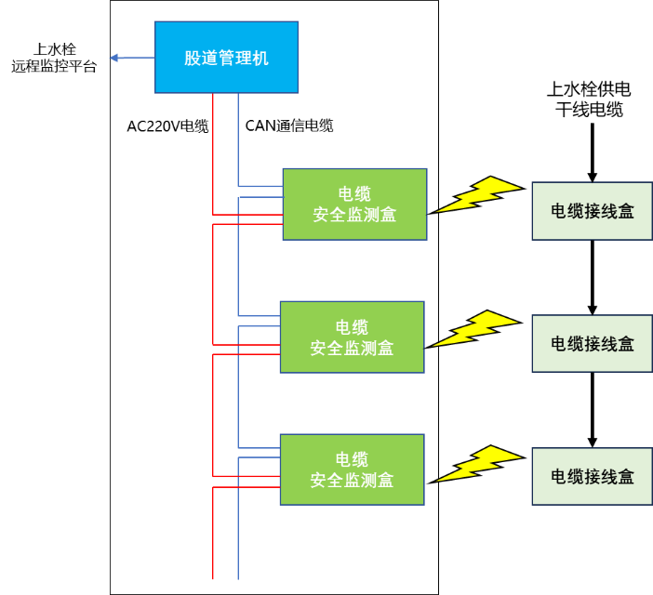
图1 客车栓电缆接头监测系统架构
Fig.1 Architecture of passenger hydrant cable joint monitoring system

2.1 四层架构
系统遵循感知-传输-边缘-应用四层分层设计：
（1）感知层：由多模态传感终端组成，每套终端集成温湿度、烟雾、漏电流三类传感器，完成接线盒内部状态参数的原位采集；
（2）传输层：采用CAN总线作为核心通信链路，各传感终端通过屏蔽双绞线接入车站监测中心；
（3）边缘层：部署于车站监测中心的边缘计算网关，负责CAN总线数据汇聚、协议解析、多级阈值判定与趋势预测运算，实现本地化快速预警；
（4）应用层：包括B/S架构监测管理平台及移动端APP/短信告警推送模块，为运维人员提供可视化监控、历史追溯与应急指挥支撑。

2.2 监测对象
合肥南站共设28处客车栓，其中站台南侧12处、北侧10处、跨线区域6处。每处客车栓配套4个电力接线盒，分别对应电伴热进线、电伴热出线、控制信号、照明供电回路，共计112个监测点。每个监测点部署1套多模态传感终端，安装于接线盒内部电缆接头正上方约10 cm处，通过专用卡具固定于金属防护罩内侧，既保证传感器贴近发热源与烟雾扩散路径，又避免直接接触带电部件，同时所有终端通过CAN总线手拉手串联接入车站监测中心，形成统一有线监测网络。

2.3 多模态传感终端设计
多模态传感终端作为系统感知层的核心单元，直接部署于电力接线盒内部，终端硬件原理框图如图2所示。
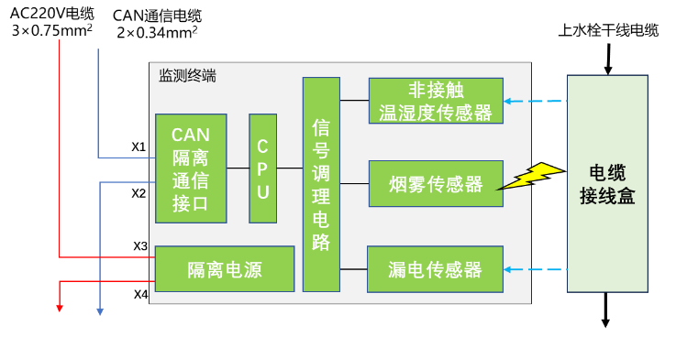
图2 终端硬件原理框图
Fig.2 Hardware Block Diagram of the Multimodal Sensing Terminal
终端采用超低功耗微控制器作为核心处理单元，外围集成三类传感模块、有线通信模块及复合电源管理单元，形成高度集成的嵌入式采集节点：
（1）温度采集模块：采用高精度数字式温度传感器，通过单总线接口与主控单元通信，具备高分辨率与宽温区测量能力，满足电缆接头微小温升检测需求；
（2）烟雾探测模块：选用半导体型气体敏感元件，对绝缘热解产生的挥发性颗粒及可燃气体具有高灵敏度，配合信号调理电路实现阴燃阶段早期识别；
（3）漏电流检测模块：由穿芯式电流互感器与低噪声仪表放大器构成，将微弱漏电流信号转换为标准电压量，经主控单元AD采样后量化为绝缘状态参数；
（4）通信模块：采用CAN总线收发器及隔离保护电路，实现与车站监测中心的有线可靠通信，具备强抗干扰与长距离传输能力；
（5）电源管理单元：集成CT自取电电路、可充电储能电池及智能电源切换逻辑，支持双源无缝供电与电池浮充维护。
传感器性能指标如下：温度采集精度±0.5℃，分辨率0.0625℃；烟雾灵敏度0.1 db/m，响应时间<10 s；漏电流分辨率0.1 mA，量程0.1~100 mA。
为满足户外无人值守场景下长期免维护运行需求，终端采用分级休眠与事件驱动相结合的功耗管理策略。常态下主控单元及外设进入深度休眠模式，静态电流降至微安级；按预设周期定时唤醒完成数据采集、处理与上报，单次工作时长控制在秒级以内；当任一特征量触发预警阈值时，立即退出休眠并连续上报告警数据，确保异常信息不丢失。经实测验证，在典型工作负载下，储能电池可支撑终端连续稳定运行3年以上，满足铁路设施运维周期要求。

2.4 CT自取电与电磁兼容设计
针对客车栓电力接线盒无外部市电接入、站台电磁环境复杂的工况，终端在供能与抗扰两方面进行专项设计：
自适应双源供电：当主回路负载电流达到设定阈值时，通过穿芯CT从电缆自身感应取电，经整流稳压后为终端供电并对储能电池进行涓流充电；当负荷低于阈值时，自动无缝切换至电池供电，彻底解决户外分散点位“取电难”问题，同时避免电池过放与过充.
多级电磁兼容防护：结构上采用全金属屏蔽壳体并达到IP65防护等级，有效隔绝站台强电磁场与潮气盐雾侵入；烟雾传感器加装防水透气膜，防止水汽凝结导致误报；电流互感器增设磁屏蔽罩，抑制邻近母线磁场耦合干扰；信号采集链路采用硬件滤波与软件数字滤波相结合，剔除偶发脉冲干扰；电路板整体涂覆三防漆，提升湿热、盐雾环境下的长期可靠性。

3 多级预警算法
边缘计算网关作为系统的决策核心，通过CAN总线实时汇聚各传感终端数据，并运行多级预警算法。该算法融合静态阈值判定、动态趋势预测与多源关联分析，在保障故障检出灵敏度的同时，有效抑制站台复杂环境下的误报干扰。

3.1 三级阈值分级预警
依据第1节所述故障机理与起火链演化规律，针对三类特征量设置分级阈值体系：
温度：注意55 ℃ / 警告70 ℃ / 紧急85 ℃；
烟雾：注意50 ppm / 警告100 ppm / 紧急200 ppm；
漏电流：注意5 mA / 警告15 mA / 紧急30 mA。
任一参数触及“注意”阈值即触发黄色提示告警；达到“警告”阈值触发橙色告警并自动派发工单至就近运维人员；达到“紧急”阈值触发红色告警，同步推送至段调度与车间主任，实现风险等级与响应层级的精准匹配。

3.2 动态趋势预测算法
单纯依赖瞬时阈值易受噪声干扰产生误判，系统引入滑动窗口线性回归模型对温度变化趋势进行超前研判：
（1）
（2）
设定时间窗口为30 min，当温升速率℃/min且当前温度℃时，即使未达警告阈值亦自动升级为“警告”级告警。漏电流采用类似策略，监测其有效值标准差，若μa持续超过1小时，判定为绝缘退化趋势并提前预警。

3.3 多源关联融合分析
为克服单一传感器误报问题，构建多参量加权关联评分模型：
（3）
式中为归一化映射函数，将各物理量转换至[0,1]区间；权重系数取、、。当综合评分时方触发告警，显著降低因单点噪声导致的虚警率。

3.4 环境自适应误报抑制
针对站台典型干扰场景，算法内置时段性阈值修正规则：蒸汽高发时段（07:00–09:00），烟雾阈值乘以1.5倍系数；列车通过时段（±2 min），漏电流阈值乘以1.2倍系数；强降雨时段（雨量>10 mm/h），温度采样频率提升至1次/min以削弱凝露影响。上述规则经现场实测标定后固化于边缘网关，实现环境自适应抗扰。

3.5 闭环告警推送机制
告警信息上传云平台后，通过APP推送、短信、声光三通道同步触达责任人员。运维人员须在5分钟内通过移动端确认告警并启动处置流程；超时未确认的告警自动升级至上级管理人员，形成“监测-预警-响应-反馈”完整闭环，确保隐患处置无遗漏。

4 工程实施与应用验证

4.1 部署概况与数据积累
系统于2026年7月完成在合肥南站全部28处客车栓、112个电力接线盒监测点的安装调试。
试运行期间，系统通过CAN总线累计采集有效数据约65万条，其中温度数据43万条、烟雾数据9万条、漏电流数据13万条。

4.2 预警成效统计
系统累计触发有效预警13次，涵盖三类特征量：温度异常9次，均由接触电阻增大或端子松动引起，平均提前预警时长18小时；烟雾事件1次，为外部火源引燃杂物，5分钟内完成告警与处置；漏电流越限3次，均为绝缘老化所致，提前7~15天发出退化预警。
运行初期误报5次，主要源于蒸汽、列车通过等环境干扰。经时段性阈值修正规则固化后，误报率由2.8%降至0.8%以下，预警覆盖率保持100%，证明多源关联融合算法在工程现场具备显著的抗扰能力。
系统投用前，客车栓电缆故障依赖人工巡检发现，平均发现周期2~7天。系统上线后，从告警触发到现场处置平均耗时18 min，较传统模式效率提升约30倍。多级颜色标识使处置优先级清晰可辨，多通道推送机制确保告警无遗漏，彻底改变了以往“所有告警同等对待”的粗放管理模式。

4.3 典型应用案例
温度缓升预警：k07客车栓j-03接头温度从48 ℃连续3日缓升至73 ℃，触发警告级告警。现场核查确认端子扭矩不足导致接触不良，重新压接后温度回落至45 ℃，避免了故障向明火阶段演化。
烟雾突发告警：k12客车栓j-12接头附近烟雾浓度30 s内从5 ppm跃升至180 ppm，触发紧急告警。运维人员4 min内抵达现场，扑灭乘客遗留烟头引燃的纸屑杂物，电缆本体未受损，验证了“单源报警+人工复核”处置流程的有效性。
漏电流趋势预警：k23客车栓j-07接头漏电流从1.5 ma缓升至12.8 ma，趋势算法在数值未达阈值前即发出绝缘退化预警。停电检修确认密封胶老化致水汽侵入，更换接头后参数恢复正常，实现了隐患的超前干预。

5 结论
本文针对铁路客车栓电力接线盒火灾隐患，研制了基于温度、烟雾、漏电流多模态传感的健康监测系统。系统采用CAN总线有线通信、CT自取电、多级阈值与趋势预测融合算法，在合肥南站全量部署并稳定运行，累计采集数据65万条，准确预警各类隐患13次，平均提前预警4.2小时，未再发生电缆起火事件，验证了技术方案的工程有效性。

参考文献
- 刘振国, 张卫东. 高压电缆接头分布式光纤测温技术综述[J]. 高电压技术, 2022, 48(8): 3058-3071.
- 陈伟, 李建华. 配电柜火灾预警系统中的烟雾与温度联合监测[J]. 消防科学与技术, 2023, 42(5): 625-630.
- 王海明, 赵亮. 地铁供电系统电缆无线测温技术研究[J]. 城市轨道交通研究, 2022, 25(11): 152-157.
- 黄新波, 张烨. 电力电缆故障诊断技术综述[J]. 高电压技术, 2023, 49(4): 1452-1466.
- 王飞跃, 张俊. NB-IoT在电力物联网中的应用综述[J]. 电信科学, 2023, 39(7): 1-15.
- 杨浩, 张国光. 铁路给水泵房应用中的液位计设计[J]. 铁路计算机应用, 2024, 33(6): 55-59.
- 国家铁路局. 铁路电力设计规范: TB 10084-2017[S]. 北京: 中国铁道出版社, 2017.
- 沈阳, 邓辰鑫. 无人给水所远程监控系统设计[J]. 铁路计算机应用, 2024, 33(2): 36-42.
- 沈拓. 双碳背景下的铁路车站泵房智能运维应用研究[J]. 铁路工程学报, 2024, 41(10): 95-102.
- 张建, 沈拓. 无感采集在铁路泵房智能运维的应用探讨[C]// 铁路房建专业科技成果和应用研讨会论文集. 北京: 中国铁道学会, 2023: 112-119.
- LI X, ZHANG W, DING Q. CT-based self-powered sensing for cable monitoring[J]. IEEE Transactions on Power Delivery, 2022, 37(3): 2018-2027.
- WANG Y, LIU H. Multi-sensor fusion for fire early warning in power systems[J]. Sensors, 2023, 23(8): 3942-3958.

